第6章检测题
(时间：120分钟 满分：120分)
一、选择题(每小题3分，共30分)
(每小题都给出A、B、C、D四个选项，其中只有一个是正确的)

题号 | 1 | 2 | 3 | 4 | 5 | 6 | 7 | 8 | 9 | 10
答案
1.下列方程：①x＝3；②x＋2y＝1；③＋2＝0；④－1＝x；⑤x²－4＝3x.其中是一元一次方程的有( A )
A．2个 B．3个 C．4个 D．5个
2．下列解方程移项正确的是( C )
A．由3x－2＝2x－1，得3x＋2x＝1＋2 B．由x－1＝2x＋2，得x－2x＝2－1
C．由2x－1＝3x－2，得2x－3x＝1－2 D．由2x＋1＝3－x，得2x＋x＝3＋1
3．解方程－＝1时，去分母正确的是( C )
A．2x＋1－(10x＋1)＝1 B．4x＋1－10x＋1＝6
C．4x＋2－10x－1＝6 D．2(2x＋1)－(10x＋1)＝1
4．下列解方程变形正确的是( D )
A．由3x＝2，得x＝ B．由4x＋8＝0，得x＝2
C．由x－2(x－1)＝2，得x－2x＋1＝2 D．由＝1，得＝1
5．若关于x的方程2x－(2a－1)x＋3＝0的解为x＝3，则a的值是( C )
A．1 B．0 C．2 D．－2
6．学校机房今年和去年共购置了100台计算机，已知今年购置计算机数量是去年购置计算机数量的3倍，则今年购置计算机的数量是( C )
A．25台 B．50台 C．75台 D．100台
7．(2016·淮安)若a－b＝2，则代数式2a－2b－3的值是( A )
A．1 B．2 C．5 D．7
8．已知M＝，N＝，若M－N＝2，则x的值为( B )
A．2 B．4 C．6 D．8
9．某商场购进一批服装，每件进价为200元，由于换季滞销，商场决定将这种服装按标价的六折销售，若打折后每件服装仍能获利20%，则该服装标价是( B )
A．350元 B．400元 C．450元 D．500元
10．小明问老师的年龄，老师笑着说：“我们两人现在的年龄和为50岁，5年后，我的年龄比你的年龄的2倍还大3岁．”小明听后笑着说：“老师，我知道自己的年龄，也就知道了您的年龄．”同学们，你们知道老师今年年龄是多少吗？( A )
A．36岁 B．38岁 C．40岁 D．42岁
二、填空题(每小题3分，共24分)
11．当x＝__－2__时，代数式4x－3与9－x的值互为相反数．
12．下列说法：①若a＝b，则a－b＝0；②若ax＝ay，则x＝y；③若3x－1＝2x＋1，则x＝0；④若＝，则a＝b；⑤若2x－1＝2y－1，则x＝y；⑥若3a＋b＝4b，则a＝b.其中正确的有__①④⑤⑥__．(填序号)
13．若x＝a是方程x－＝3a－2(x－1)的解，则a的值为__－3__．
14．已知甲种电影票每张20元，乙种电影票每张15元，若购买甲、乙两种电影票共40张，恰好用去700元，则甲种电影票买了__20__张．
15．小明在做家庭作业时发现练习册上的一道解方程的题目中有一个数字被墨水污染了：－＝－，其中“■”是被污染的内容，翻开书后面的答案，这道题的解是x＝2，那么“■”处的数字为__4__．
16．若a，b，c，d均为有理数，现规定一种新的运算：＝ad－bc，例：＝2×5－3×4.已知＝2，则的值为__－6__．
17．某市为提倡节约用水，采取分段收费，若每户每月用水不超过20 m³，每立方米收费2元；若用水超过20 m³，超过部分每立方米加收1元，小明家5月份交水费64元，则他家该月用水__28__m³.
18．用一个正方形圈出日历(如图)上的4个数，若这4个数的和是76，则这四个数分别是__15，16，22，23__．
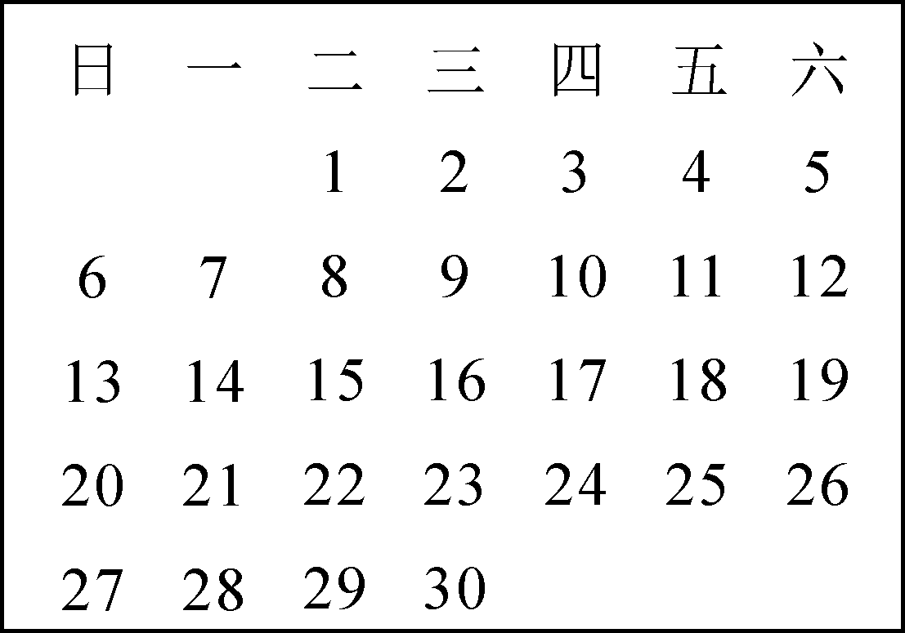
三、解答题(共66分)
19．(12分)解下列方程：
(1)2x－5＝4x＋1; (2)2(x－2)－3(4x－1)＝9(1－x)；
解：x＝－3 解：x＝－10

(3)－＝1; (4)－1＝.
解：x＝－3 解：x＝4

20．(6分)已知代数式的值比的值大1，求k的值．
解：根据题意，得－＝1，解得k＝3

21．(8分)已知方程＝1－的解与方程3x－(3a＋2)＝(2a＋5)x－1的解互为相反数，求a的值．
解：解方程＝1－得x＝2，所以方程3x－(3a＋2)＝(2a＋5)x－1的解为x＝－2，把x＝－2代入方程，得3×(－2)－(3a＋2)＝－2(2a＋5)－1，解得a＝－3

22．(9分)当x＝2时，代数式mx²－(m－2)x＋2m的值是20，求当x＝－2时，这个代数式的值．
解：根据题意，得4m－2(m－2)＋2m＝20，解得m＝4，所以当x＝－2时，代数式的值为4×(－2)²－(4－2)×(－2)＋2×4＝28

23．(9分)七年级某班学生参加体育活动，原来每组8人，后来根据需要重新分组，每组14人，结果比原来减少3组，问这个班共有学生多少人？
解：设这个班共有学生x人，根据题意，得＝＋3，解得x＝56.答：这个班共有学生56人

24．(10分)甲、乙两地的铁路比公路长40千米，汽车从甲地先开出，速度为60千米/时，开出0.5小时后，火车也从甲地开出，速度为80千米/时，结果汽车反比火车晚1小时到达乙地，求甲、乙两地铁路、公路各长多少千米？
解：设甲、乙两地的公路长为x千米，则甲、乙两地的铁路长为(x＋40)千米，根据题意得 －0.5－1＝，解得x＝480，所以x＋40＝520.答：甲、乙两地铁路、公路的长分别为520千米，480千米

25．(12分)甲、乙两人想共同承包一项工程，甲单独做30天完成，乙单独做20天完成，合同规定15天完成，甲、乙两人经商量后签了该合同．
(1)正常情况下，甲、乙两人是否能履行该合同？为什么？
(2)现两人合做这项工程的75%，因别处另外有工程，必须调走1人，问调走谁更合适？为什么？
解：(1)能履行合同．理由如下：设甲、乙两人合做x天完成，根据题意，得＋＝1，解得x＝12，而12＜15，所以两人能履行合同 (2)调走甲．理由如下：两人合做完成这项工程的75%所用时间为：75%÷＝9(天)，若剩下的工程由甲完成，则所需时间为(1－75%)÷＝7.5(天)，而9＋7.5＝16.5＞15，不能履行合同；若剩下的工程由乙完成，则所需时间为：(1－75%)÷＝5(天)，而9＋5＝14＜15，能履行合同．所以调走甲更合适

